Offre de stage 2017

Tuteur du stage et Laboratoire d’accueil
Laboratoire de Reproduction et Développement des Plantes, ENSLyon, directeur Teva Vernoux, http://www.ens-lyon.fr/RDP/SiCE .
Tuteurs: Lucie Riglet, lucie.riglet@ens-lyon.fr, PhD, 04 72 72 86 06
Isabelle Loisy, isabelle.fobis-loisy@ens-lyon.fr, Chercheur, 04 72 72 89 85

Titre du projet de recherche:
Rôle des interrupteurs moléculaires de type ROP (Rho of plants) dans la communication cellulaire chez les plantes.

Description du projet:
Chez les plantes, l’extrémité de l’organe reproducteur femelle est recouverte de cellules épidermiques nommées papilles stigmatiques. C’est sur ces papilles que le pollen se dépose et germe en émettant un tube pollinique qui véhiculera les gamètes mâles plus profondément dans l’organe femelle, jusqu’aux ovules ou aura lieu la fécondation. Ainsi, l’interaction pollen-stigmate constitue une étape précoce de la communication cellulaire entre les deux partenaires de la fécondation et malgré son importance, elle est actuellement très mal décrite.
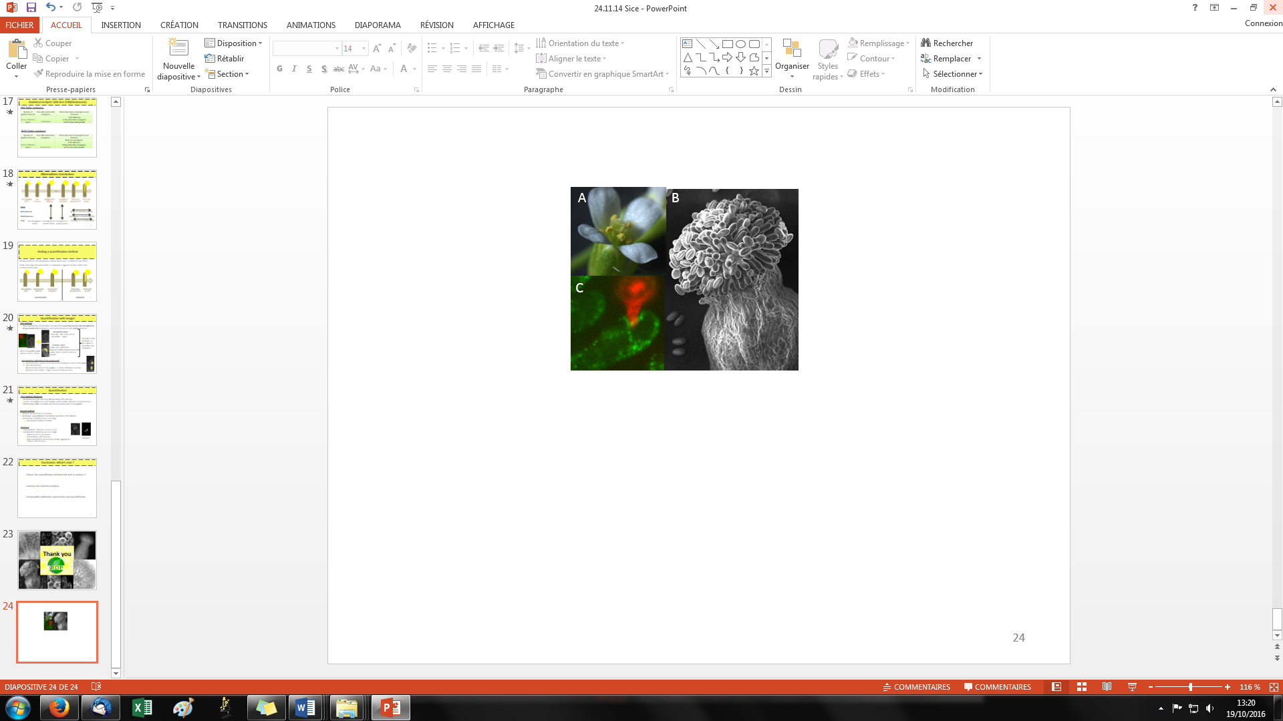
Lorsqu’un grain de pollen arrive au contact d’une papille stigmatique, le premier événement observé est son hydratation. Elle permettra la reprise de l’activité du pollen nécessaire à sa germination. Il a été suggéré que cette hydratation est contrôlée par le stigmate. En effet, certains auteurs ont montré que l’arrivée d’un grain de pollen déclenchait un trafic vésiculaire intense ainsi que des réarrangement du cytosquelette dans la papille, au point de contact avec le pollen (1,2,3 ). Les ROP, appartenant à une famille de protéine à activité GTPase spécifique des plantes, fonctionnent comme des interrupteurs moléculaires dans le contrôle du trafic et de la polarité cellulaire (4).
pa
po
S
pa
po
L’objectif de ce stage sera de tester l’hypothèse que certaines ROP pourraient être impliquées dans la démarcation d’une zone de la membrane plasmique de la papille permettant de cibler les vésicules de sécrétion et les câbles du cytosquelette au point de contact avec le grain de pollen.
A, Arabidopsis thaliana flower. B, SEM view of a pollinated stigma, C. Stigmatic cell expressing trafficking marker (green) pollinated with a pollen grain (red). Stigma (S), pollen (po), papilleae (pa).
Dans un premier temps, il s’agira de déterminer, par RT-PCR, le niveau d’expression des ROP et de leurs interacteurs dans le stigmate.
En parallèle, afin de déterminer la localisation des ROPs in planta, des constructions moléculaires permettant de générer des protéines fusion ROPs-molécules fluorescentes (GFP, mCherry) seront construites. Ces constructions seront introduites par transgénèse chez A. thaliana. Des lignées transgéniques exprimant certaines ROP fusionnées à une molécule fluorescente sont déjà disponibles au laboratoire. Elles seront observées, en microscopie confocale en temps-réel, afin d’analyser la localisation de ces ROPs avant et après l’addition du pollen. Enfin, des mutants affectés pour l’expression de certaines ROPs sont disponibles au laboratoire. Leur capacité à supporter la germination du pollen sera analysée par microscopie optique et microscopie électronique à balayage.

Publications du laboratoire:
Thazar-Poulot N, Miquel M, Fobis-Loisy I, Gaude T. 2015. Peroxisome extensions deliver the Arabidopsis SDP1 lipase to oil bodies. PNAS 112: 4158-63.
Durand E, Méheust R, Soucaze M, Goubet PM, Gallina S, Poux C, Fobis-Loisy I, Guillon E, Gaude T, Sarazin A, Figeac M, Prat E, Marande W, Bergès H, Vekemans X, Billiard S, Castric V. 2014. Dominance hierarchy arising from the evolution of a complex small RNA regulatory network. Science 346: 1200-05.
Goubet P, Bergès H, Bellec A, Gallina S, Fobis-Loisy I, Vekemans X, Castric V. 2012. Contrasted Patterns of Molecular Evolution in Dominant and Recessive Self-Incompatibility Haplotypes in Arabidopsis. PLoS Genet.8 : e1002495.
Ivanov R, Fobis-Loisy I, Gaude T. 2010. When no means no: guide to Brassicaceae self-incompatibility. Trends Plant Sci. 15:387-94.
Jaillais Y, Santambrogio M, Rozier F, Fobis-Loisy I, Miège C, Gaude T. 2007. The retromer protein VPS29 links cell polarity and organ initiation in plants. Cell 130:1057-70.

Bibliographie
1-SAFAVIAN D, GORING DR. 2013. PLoS One. 8
2-SAFAVIAN D, ZAYED Y, INDRIOLO E, CHAPMAN L, AHMED A, GORING DR, 2015. Plant Physiol 169: 2526–2538

3-IWANO M, SHIBA H, MATOBA K, MIWA T, FUNATO M, ENTANI T, NAKAYAMA P, SHIMOSATO H, TAKAOKA A, ISOGAI A, TAKAYAMA S, 2007. Plant Physiol 144 :72-81.
4-CHEN X, FRIML J. 2014. Biochem Soc Trans 42:212-8

